里程精确定位系统服务器返修报告

名称：里程精确定位系统服务器 |  | SN:L18300C008
返修单位： |  | 返修日期：2019.03.08
故障描述：
系统电源拨动开关按钮断裂
故障确认：
系统电源拨动开关按钮断裂

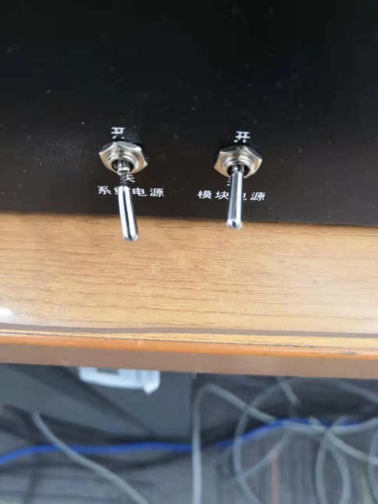

解决方案：
更换系统电源拨动开关按钮
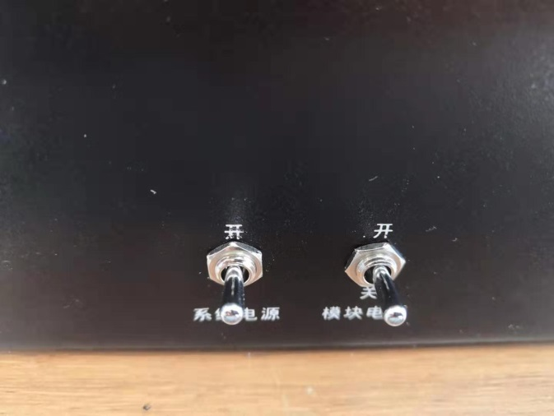
是否解决：
已解决
检测人：01 | 日期：2019.03.09

